PROJETO DE LEI Nº 131/2021

Institui no calendário municipal e oficial de eventos do município de Itapevi o – “ Dia Municipal da Luta Contra as Mudanças Climáticas; “ a ser realizado anualmente, no dia 20 de setembro, dia que marcou a primeira greve global pelo clima e dá outras providências – Itapevi – SP.

A Câmara Municipal de Itapevi, no uso de suas atribuições legais, aprova:

Art. 1º Esta Lei institui no calendário oficial de Eventos do Município o “Dia Municipal da Luta Contra as Mudanças Climáticas” a ser realizado anualmente, no dia 20 de setembro, dia que marcou a primeira greve global pelo clima e dá outras providências

Art. 2º O Poder Executivo regulamentará a presente Lei, no que couber, no prazo de 60 (sessenta) dias, a contar da data de sua publicação, ficando autorizado a executar despesas provenientes desta Lei.

Art. 3º As despesas decorrentes do disposto nesta Lei, correrão por conta das verbas próprias do orçamento, suplementadas se necessário.

Art. 4º Esta Lei entra em vigor na data de sua publicação, revogadas as disposições em contrário.

Sala das Sessões Bemvindo Moreira Nery, 10 de agosto de 2021.
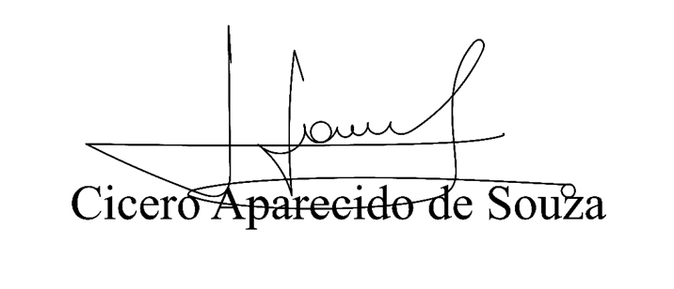

Vereador Aparecido - 

JUSTIFICATIVA

Senhor Presidente,
Senhoras Vereadoras,
Senhores Vereadores,

Trata se de um projeto de lei que visa incluir no calendário oficial de Eventos do Município de Itapevi o “Dia Municipal da Luta Contra as Mudanças Climáticas”, a ser realizado anualmente, no dia 20 de setembro, com a finalidade de divulgar a importância da diminuição de fatores que colaboram para a mudança do clima.

As mudanças climáticas refletem o maior desafio do nosso tempo. Neste ritmo em que estamos, as emissões de gases de efeito estufa podem representar aumento entre 3,7°C a 4,8°C na temperatura média global até 2100, conforme estimou em 2014 o Painel Intergovernamental para Mudanças Climáticas (IPCC). O quinto relatório desse mesmo órgão, já afirmou, em setembro de 2013: a ciência agora mostra com 95% de certeza que a atividade humana é a causa dominante do aquecimento observado desde meados do século XX. O relatório confirma que o aquecimento no sistema climático é inequívoco com muitas das mudanças observadas sem precedentes nos últimos decênios ou milênios: aquecimento da atmosfera e do oceano, diminuição da neve e do gelo, elevação do nível do mar e concentrações crescentes dos gases de efeito estufa.

Sendo os seres humanos os principais responsáveis pelas mudanças climáticas, precisamos também ser os agentes de mudança que garanta a existência de todos seres que habitam esse planeta. O Acordo de Paris, celebrado em 2015, colocou a meta mundial de redução da emissão de gases de efeito estufa para limitar o aumento à 1,5º, no máximo 2°C, acima de níveis pré-industriais. Mas até agora muito pouco foi feito mundialmente. A materialização da luta contra as mudanças climáticas, busca cobrar ações concretas dos governos internacionais, federais, estaduais e municipais, afim dessa causa tão importante.

Sala das Sessões Bemvindo Moreira Nery,10 de agosto de 2021.

Vereador Aparecido -

